你好，请问以下功能能否实现，拿我现在的程序功能来举例：
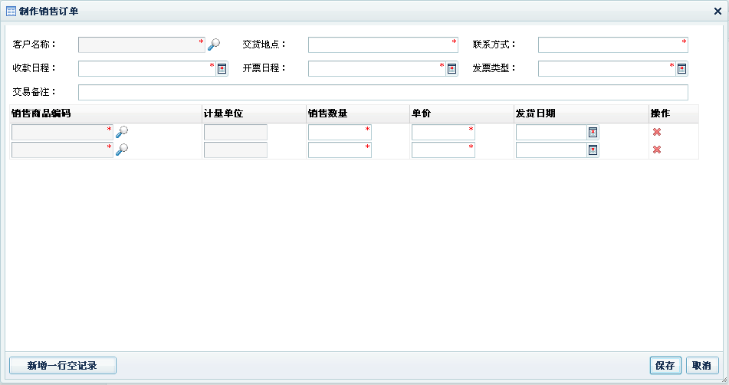
这是一个弹出窗口，单击发票输入框，会自动通过ajax读取相应的json数据，如下图：
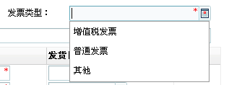
单击会弹出新窗口，可以选择相应数据带回相关记录写入到对应数据里。
单击新增一行，会新增一行记录。

我以上功能用的是DWZ框架。

请问改成你的程序后，能否实现以上功能？请谈下你的程序大致思路，以便确认是否能适应以上功能，或者能按你的程序来比较合理的重新架构我的程序流程。就是只要能科学合理的实现我的上面软件的功能就可以。

软件界面：
软件LOGO |  | 销售 | 采购 |  | 生产 |  | 财务 | 人事 |  | 办公
王大人，您好！ 2012年12月18日 10:11 图标A 图标B
 | 业务流程 |  |  | 标签页A |  | 标签页B
模块菜单A  B  C  D  E  F  G | 主内容区，单击上面的标签，这里的内容会改变。和多标签浏览器一样的效果。单击弹出窗口时，要求弹出的窗口不限制在此标签窗口内。而是在整个软件界面内。

返回的JSON内容规范和功能：
statusCode
返回值：ok|error|timeout
说明：
处理状态，成功，失败，超时返回值对应不同的操作，ok显示成功提示窗口，error显示错误窗口，timeout显示登录窗口。

message
返回值：字符串
说明：
返回的文字字符串

callbackType
返回值：closeCurrent|foward
说明：
回调函数类型，closeCurrent关闭当前navTab或者dialog。foward在当前navTab或dialog转向新的url，该值必须同时有fowardUrl字段。

fowardUrl
返回值：url字符串
说明：
返回的是绝对路径的url，如/buy/manager/list.htm。

navTabID
返回值：标签窗口的ID值，多个值之间用“|”分割
说明：
这里处理标签窗口，返回值内如果有该值，则自动刷新这些标签窗口（如果存在的话）。

dialogID
返回值：弹出窗口的ID值，多个值之间用“|”分割
说明：
这里处理弹出窗口，返回值内如果有该值，则自动刷新这些弹出窗口（如果有的话）。

返回记录数的相关JSON：
targetType:
navTab或dialog，用来标记是navTab上的分页还是dialog上的分页

totalCount:
总条数

numPerPage:
每页显示多少条

pageNumShown:
页标数字多少个

currentPage:
当前是第几页

